Управління освіти Краматорської міської ради
Опорний заклад загальної середньої освіти «Лідер»

Використання активних форм роботи на уроках основ здоров’я

Урок - вікторина
Я обираю здоровий спосіб життя

Із досвіду роботи
учителя основ здоров’я
Хмарного В.М., ОЗЗСО «Лідер»
Моб. телефон: +380955379106
HmarnyVN@ukr.net
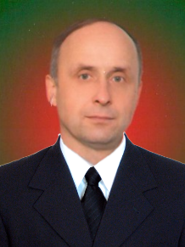

м. Краматорськ
2023 рік

Здоров'я — найперша необхідна умова успішного розвитку кожної людини, її навчання, праці, добробуту, створення сім'ї і виховання дітей. Це природний динамічний стан організму, який характеризується його самоврівноваженістю і врівноваженістю з навколишнім середовищем у духовному, фізичному, а також соціальному плані й ефективно протидіє захворюванням.
Важливу роль на уроках та в позакласній роботі відіграє використання різних форм роботи. Кросворди, чайнворди, криптограми, ребуси та інші завдання, допоможуть вчителеві у популяризації різного матеріалу, а учням - у ґрунтовнішому його засвоєнні.
Дидактичні ігри - ефективний метод активізації мислення учнів на уроці. Їх доцільно проводити після закінчення теми або повторення. Але надто захоплюватись цим не потрібно.
Протягом навчальної чверті можна провести дві - три гри, відводячи для кожного завдання не більше 3-5 хвилин.
Ігри - головоломки можна розв’язувати не лише на уроках.
Щоб зацікавити учнів, активізувати їх самостійну роботу, ігри можна організувати під девізом: «Хто швидше виконає завдання?», «Хто повніше відповість на запитання?», «Хто складе подібне завдання?» тощо. Все це поглиблює інтерес до термінології, розвиває логічне мислення, виховує допитливість, наполегливість, кмітливість, сприяє загальному розвиткові учнів.
Активність - це підсилена діяльність. Методи активного навчання покликані забезпечувати підсилення насамперед розумової, а від так пошукової діяльності у навчальному процесі.
При звичайному перебігу навчання основним фактором вимушеної активності є пряме спонукання до навчальної дії.
Але потрібно, щоб активність учня виникла в наслідок певної мотивації, а не тиску ззовні. Для цього необхідно задіяти такі фактори:
зацікавленість не просто змістом, а самим процесом роботи з ним;
ігровий, характер навчальних дій або надання їм властивостей змагання.
Поглибивши зміст і зробивши процес виконання цікавим для учня, ми таким чином трансформуємо «звичайний» метод в активний «Ігровий метод».
Кожна, гра має груповий характер. Вона потребує інтенсивної взаємодії між учнями, адже мети ігрової діяльності можна досягти лише спільними зусиллями.
Колективне обговорення встановлює дружні, доброзичливі стосунки; така робота зацікавлює, примушує думати шукати, потребує кмітливості.
Дидактичні ігри сприяють активізації розумової діяльності учнів, роблять навчальний процес більш емоційним і радісним, викликають в учнів інтерес до розгадування проблем.
Однак ігри, які несуть у собі емоційний заряд, треба використовувати, дотримуючись міри, щоб не викликати перевантаження учнів.
Активні методи не витіснять традиційні, доповнюють їх, даючи вчителеві більше можливостей для вибору оптимальних.
Вікторина
«Я обираю здоровий спосіб життя»
Мета вікторини: виховувати у дітей ціннісне ставлення до власного здоров’я та стимулювати бажання дбати про нього; сприяти усвідомленню учнями необхідності ведення здорового способу життя; нагадати корисні звички, які допоможуть зміцнити здоров’я; прищеплювати інтерес до занять фізичною культурою і спортом.
Обладнання: комп`ютер, проектор, відео - Найкорисніша їжа!, презентація «Здоров’я нації – у твоїх руках», фломастери, олівці, картки «ТАК» (з написом зеленого кольору), карки «НІ» (з написом червоного кольору), стікери.

«Усі здорові люди люблять життя»
«Єдина краса, яку я знаю – це здоров’я»
(Г.Гейне)

Хід уроку
І. Організація учнів до уроку.

ІІ. Повідомлення теми уроку і завдань уроку. Мотивація навчальної діяльності.

1. Бесіда.
- Складіть із літер З Я Р О В’ О Д слово. (Здоров’я).
- Доброго всім здоров’я! Сьогодні ми будемо говорити про здоров’я: як ми до нього ставимося? Яку роль воно відіграє в нашому житті? Чи є перешкоди для його збереження і як їх можна подолати? Адже з давніх – давен український народ найбільшою цінністю у житті вважав здоров’я. Навіть вітаючись і прощаючись, люди бажали один одному здоров’я: «Здрастуйте!», «Здоровенькі були!», «Дай Боже здоров’я!».
IІІ. Первинне сприйняття й усвідомлення нового матеріалу.

1. Декламування віршів дітьми.
Хто здоровий, – той сміється,
Все йому в житті вдається.
Він долає всі вершини,
Це ж чудово для людини!
Хто здоровий, той не плаче,
Жде його в житті удача.
Він уміє працювати,
Вчитись і відпочивати.
Хто здоровий – не сумує,
Над загадками мудрує,
Він сміливо в світ іде
Й за собою всіх веде!
Бо здоров’я – це прекрасно,
Здорово, чудово, ясно!
І доступні для людини
Всі дороги і стежини!
Зрозуміло, всім відомо,
Як приємно бути здоровим,
Тільки треба знати,
Як здоровим стати.

- Що треба робити, щоб бути здоровим?
- Чому необхідно берегти здоров’я?

2. Вправа «Мікрофон».
Учитель
- Здоров’я — це найвище благо, дароване людині природою. Без нього життя не може бути повноцінним і щасливим. Тільки здорова, всебічно розвинена, освічена людина здатна бути справжнім творцем власної долі і долі своєї країни. Здоров’я — це не відсутність хвороб, а фізична, соціальна, психологічна гармонія людини, доброзичливі, спокійні стосунки з людьми, з природою, із собою. Для здоров’я потрібні чотири умови: фізичні навантаження, повноцінне харчування, загартування та час і вміння відпочивати.
- Продовжимо бесіду вправою «Мікрофон». Свої відповіді починайте зі слів: «Я здоровий, тому що …».

3. Конкурс «Хто більше?»
- На першій парті кожного ряду лежить чистий аркуш паперу. Ви по черзі пишіть на ньому слова, що стосуються здоров’я. Наприклад: режим, загартовування, зарядка, спорт.
- Передавайте аркуш на наступну парту після того як учні, що сидять за однією партою, запишуть кожен по слову. Перемагає ряд, який закінчить завдання найшвидше і запише найбільшу кількість слів, що відповідатимуть темі.
Учні виконують завдання.
- Давайте прочитаємо слова, які ви записали на аркуші, і визначимо ряд-переможець. Із цих слів, що стосуються здоров’я, складемо «асоціативний кущ».
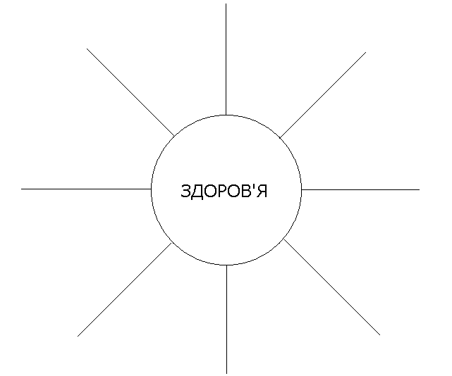

4. Учитель.
- Народна мудрість каже: «Без здоров’я немає щастя. І найбільше в світі багатство – це здоров’я».
- Як ви розумієте цю мудрість? (Відповіді дітей).
- Правда, здоров’я – всьому голова. Коли людина здорова, то вона дужа, весела, красива, сильна, витривала, смілива, тому що вона себе прекрасно почуває і може наполегливо працювати, навчатись, може робити те, що їй до душі, займатись улюбленою справою. А коли щось болить, то сили немає, радості також, бо всі думки про одне – позбутись болю. Отже, бажаю всім доброго здоров’я! Будете здорові – будете щасливі й радісні.
- Які ще народні мудрості ви знаєте?
- А як же берегти своє здоров’я? (Думки дітей).
- Берегти своє здоров’я – це означає вести здоровий і активний спосіб життя: робити зарядку, ходити в походи, займатись посильною фізичною працею, відвідувати спортивні секції, любити і дотримуватись чистоти, тому що чистота – запорука здоров’я. А ще виробляти в собі добрі, корисні звички, позбавлятись та уникати поганих, шкідливих.
- Щоб бути здоровим, потрібно…Розшифруйте запис, прочитавши кожне зі слів ззаду наперед:

ИТСЕВ ЙИВОРОДЗ БІСОПС ЯТТИЖ

(ВЕСТИ ЗДОРОВИЙ СПОСІБ ЖИТТЯ)

- Давайте з’ясуємо, які є умови здорового способу життя?

Умови здорового способу життя
Природа, гармонія життя з природою
Оптимальний руховий режим
Гігієнічні навички
Відсутність шкідливих звичок
Збалансоване
харчування
Раціональний добовий режим
Загартування
Психологічний мікроклімат в сім’ї

- Загартування…
- Що ви знаєте про загартування? (повідомлення учнів)
ЗАГАРТОВУЙ СВІЙ ОРГАНІЗМ
Основні фактори загартовування — сонце, повітря і вода. Розумне застосування їх допоможе вашому організму звикнути до змін зовнішнього середовища й виробити несприйнятливість до простудних захворювань, підвищить працездатність.
Правильному фізичному розвиткові і зміцненню здоров'я сприятиме дотримування основних правил загартовування.
1. Загартовуйте організм систематично — щодня протягом тривалого періоду.
2. Умови і дозування змінюйте поступово. Повітряні і водні процедури починайте влітку і продовжуйте восени й зимою, поступово знижуючи температуру повітря та води.
3. Привчайте організм до систематичного впливу подразників різної сили. Для цього перебувайте на вітру, на сонці, у воді різної температури.
2) Найкорисніша їжа! (перегляд відео -2. 29хв.)
3) Гігієнічні навички
Найперше — це дотримання чистоти шкіри. Після занять фізичною культурою, спортивних тренувань необхідно прийняти душ.
Звичайно необхідно слідкувати за чистотою білизни, одягу, взуття, спортивної форми.
Під час занять фізичними вправами, спортом не одягайся надто тепло, навіть узимку при ходьбі на лижах або бігу на ковзанах.
Гумореска.
Йшов якось-то Гриць селом,
А дружки питали:
- Що, брат, боляче було,
Коли зуба рвали.
- Ні, - відказує Грицько, -
Не дуже боліло.
- Так чого ти так кричав
В лікаря щосили?
- Та то ж лікар так кричав,
Бо я став брикатися,
Щипці йому поламав
І вкусив за пальця.

4) Відсутність шкідливих звичок
- Давайте пригадаємо, які звички корисні, а які – шкідливі? (Діти наводять приклади).

5) Оптимальний руховий режим

Руханка
Вправа «Не все так просто».
Правою рукою намалюйте у повітрі хрест. Це дуже просто. Лівою рукою намалюйте коло. Це також у всіх вийшло. А тепер спробуйте зробити це одночасно: правою рукою малювати хрест, а лівою – коло. В кого це вийде, повідомляє переможним вигуком.
- Робота в парах
Скласти розрізані прислів’я про здоров’я
1. Найбільше багатство – здоров’я.
2. Здоров'я - всьому голова.
3. Здоров'я за гроші не купиш.
4. Весела думка — половина здоров'я.
5. Здоров'я дорожче за багатство.
6. Здоров’я – найбільший скарб у житті.

6) Природа, гармонія життя з природою
Психогімнастика.
- Сідайте вільно, розслабтеся, подумки повторюйте за мною речення.
- Я лежу на теплому березі річки.
- Тихо плескають хвилі.
- Світить сонечко.
- Я спокійний(а).
- Я лежу на спині й дивлюсь на блакитне небо.
- Там пливуть хмаринки.
- Мені легко дихається.
- Я ніби перебуваю у стані невагомості.
- Моє тіло відпочиває у приємних променях сонця.

ІV. Закріплення та осмислення нового матеріалу.

- Ігрова вправа «Так чи НІ».
Збереженню здоров’я сприяють ...
(Діти сигналізують хлопком «ТАК», тишою - «НІ»).
1) байдужість; 2) взаєморозуміння у сім’ї;
3) добра праця; 4) активний відпочинок;
5) ранкова зарядка; 6) ледачість;
7) паління; 8) чистота тіла;
9) раціональне харчування; 10) шкідливі звички;
11) неврівноваженість; 12) тривалий перегляд телевізору.

- Вправа «Закінчи речення» (практична робота на картках).

Вчитель. - Об’єднайтеся у групи. Виконайте завдання на картках, на основі ваших знань.
1 група
Закінчи речення.
Для здоров’я корисно
- багато гуляти на …;
- уживати корисну…;

2 група
Закінчи речення.
Для здоров’я корисно
- бути …;
- відмовитися від ….

3 група
Закінчи речення.
Здоровий спосіб життя – це дотримання …;
- правильне ...;
- щоденні заняття … і …,

4 група
Закінчи речення.
Здоровий спосіб життя – це дотримання …;
- активна…;

5 група
Закінчи речення.
Здоровий спосіб життя – це
- відсутність шкідливих …;
- у спілкуванні з оточуючими….

6 група
Слід уникати … звичок, які руйнують здоров’я, наприклад: ….

7 група
Щоб зберегти здоров’я, необхідно доглядати за собою, а саме: ….
3. Обговорення ситуацій.
- Які поради ви б дали дітям у таких ситуаціях?
1) Миколка дуже любить дивитися телепередачі. Він витрачає на це чотири години на день.
2) Наталка прийшла на день народження до своєї подруги. Вона так зраділа солодощам, що з’їла їх набагато більше, ніж потребує її організм.
- Що важливого ви порадите своїм одноліткам, щоб зберегти здоров’я?

V. Підсумки уроку
- Про що ми розмовляли на уроці?
- Як ви думаєте, що означає вести здоровий спосіб життя?

* Не економ час за рахунок сну.
* Прокинувшись, відкрий фрамугу чи кватирку і провітри кімнату.
* Щоранку за будь-якої погоди роби зарядку.
* Почисти зуби, вмий з милом обличчя, ноги, руки, шию, під пахвами, якщо є можливість — роби холодні обтирання.
* Влітку ходи босоніж. Поступово привчай себе виходити на холод навіть взимку на декілька хвилин.
* Поснідай і лише після цього йди до школи.
* У школі перед уроками провітрюй класну кімнату.
* Читаючи і пишучи — сиди правильно, тримай голову на відстані 35 см від книги чи зошита. Для цього використовуй підставку.
* Дбай про чистоту голови, вух, ніг та рук.
* Мий руки перед вживанням їжі.
* У класній кімнаті та вдома знімай верхній одяг та взуття.
* Готуй уроки після провітрювання кімнати або при відкритій кватирці.
* Не читай у ліжку. Кожні 35 хвилин роби перерву.
* Щодня проходь не менше 3 км. Бажано робити прогулянки серед природи (в лісі, саду, на квітучих луках чи в полі).
* Жодного дня без фізичної праці. В праці — довголіття людини.
* Перед сном почисти одяг та взуття, приготуй зошити і книги, зроби прогулянку на свіжому повітрі, почисти зуби та помий ноги, провітри кімнату; а якщо можеш — спи з відкритою кватиркою, а влітку — на подвір'ї, саду чи на балконі.
- А зараз покажіть як вам працювалося на уроці.
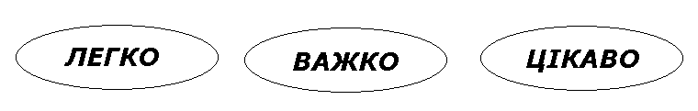
- Пам’ятка здоров’я



